开发任务书

范围

标识
- 标识号：
- 任务名称：民航、通航航路与廊道冲突检测技术研发

概述
IWN廊道运维管理平台需要接入民航通航数据，并利用这些数据实现功能增强。需要具备民航通航数据批量接入能力，需要具备利用民航通航数据自动生成廊道禁止通行区域的能力， 需要具备利用廊道禁止通行区域等相关信息自动生成规避民航通航航路的任务航线能力，需要具备民航通航航路3D态势显示的能力。本任务书描述这些能力的细节和具体要求。

建设内容及技术要求

功能组成
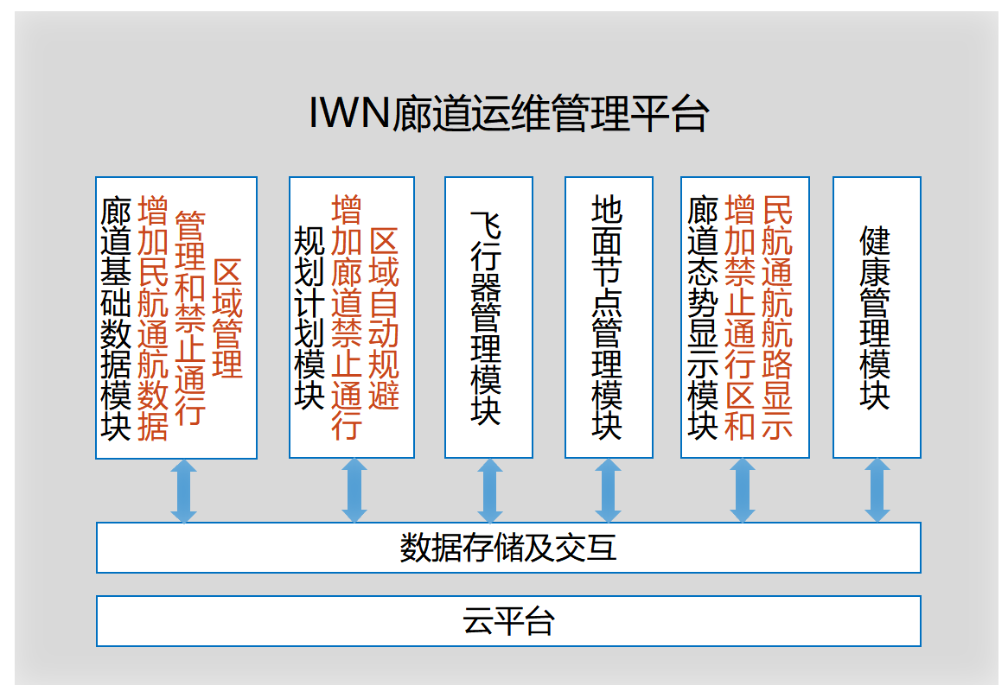
功能组成

功能要求

2.2.1 廊道态势显示模块增加民航通航数据态势显示
- 3D态势显示模块在廊道图层中增加航道禁止通行区域显示，航道禁止通行区域为廊道与民航通航航路交汇的廊道层区域。
- 3D态势显示模块增加空域图层，能够以3D方式展示全国禁飞区、限飞区、管制区等空域，并展示各空域的附加信息（如限飞等级，管制单位，生效时间等）；
- 3D态势显示模块增加民航航路图层，能够以3D方式展示全国民航航线的航路，并能展示各航路的附加信息（如航路名称，最低高度，航路长度等）；
- 3D态势显示模块增加通航航路图层，能够以3D方式展示全国通航航线的航路，并能展示各航路的附加信息（如航路名称，最低高度，航路长度等）；
- 3D态势显示模块中各图层可以点击就选择展示或者隐藏。

2.2.2 廊道基础数据模块融合民航通航数据
- 廊道基础数据模块增加空域数据批量处理功能，能够批量将文件形式或者接口形式的空域数据导入并存储到后端数据库，同时提供空域查询接口给到态势显示模块；
- 廊道基础数据模块增加民航航路数据批量处理功能，能够批量将文件形式或者接口形式的民航航路数据导入并存储到后端数据库，同时提供民航航路查询接口给到态势显示模块；
- 廊道基础数据模块增加通航航路数据批量处理功能，能够批量将文件形式或者接口形式的通航航路数据导入并存储到后端数据库，同时提供通航航路查询接口给到态势显示模块；
- 廊道基础数据模块增加廊道禁止通行区域自动生成功能，在廊道数据或者民航通航航路数据发生变动时，能够自动计算廊道与民航通航航路冲突的区域，并把冲突的廊道层区域设置为禁止通行区域。
- 廊道基础数据模块增加空域创建功能，能够创建各种类型空域。

2.2.3 规划计划模块增加利用廊道内禁止通行区域的能力
规划计划模块增加廊道内禁止通行区域利用能力，在航线规划全流程嵌入禁止通行区域实时校验，用户输入起点、终点、飞行时段、飞行器参数等任务信息后，系统自动规避廊道内禁止通行区域，廊道外的禁飞区等，为用户自动生成不会产生冲突的飞行任务航线；

  - 软件性能要求
- 支持飞行器数量：≥100架（实测）；≥5000架（设计）；
- 支持民航航路数据：全国主要航路
- 支持通航航路数据：全国主要通航航路
- 应在应用模块层、云计算层进行低时延性能优化，满足平均端到端时延不超过1s；
- 在选配合理配置的硬件并增加硬件数量的情况下，应支持5000架飞行器同时在线的能力；
- 支持飞行器的类型数量：≥3类（Mavlink、DJI、AEE等）；
- 软件成熟度达到七级。

3 数据要求
- 需要提供民航和通航的历史航路相关数据；
- 需要提供民航和通航的未来航路相关数据；
- 需要提供各类空域数据；
- 数据可以以文件或者接口的方式提供；

目前飞常准和民航飞行学院有商用数据提供，价格如下：

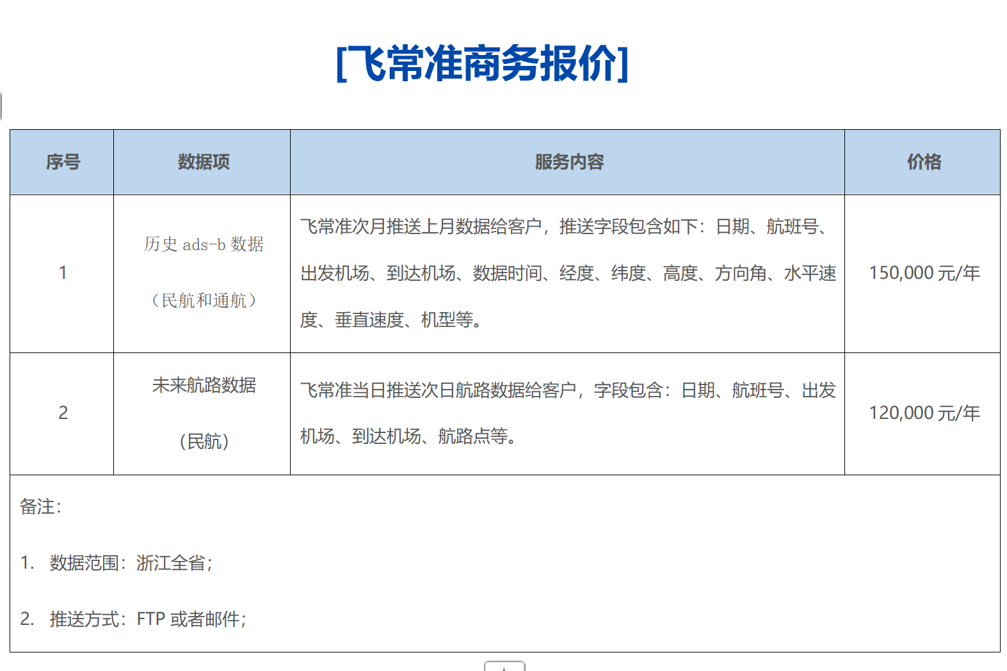

民航飞行学院报价

初期开发费用25万，后续每个城市服务费10万， 包含空域风险评估，民航航迹数据。

- 研发方式
迭代开发，一周一个可检查成果。
- 验收
具备自测试能力，验收前，根据要求完成文档检查、软件测试，文档齐套，软件模块功能、性能、接口测试满足全部要求后进行验收。
- 开发进度：
序号 | 计划进度  里程碑节点 | 交付内容及要求 | 验收方式 | 时间进度  要求
1 | 完成IWN廊道运维管理平台融合民航通航数据功能方案设计工作； | IWN廊道运维管理平台融合民航通航数据功能需求规格说明书  IWN廊道运维管理平台融合民航通航数据功能方案概要设计  IWN廊道运维管理平台融合民航通航数据功能软件接口设计说明  IWN廊道运维管理平台融合民航通航数据功能原型设计  IWN廊道运维管理平台融合民航通航数据功能UI设计 | 会议评审
2 | 完成IWN廊道运维管理平台融合民航通航数据功能开发和测试 | IWN廊道运维管理平台融合民航通航数据功能代码编写  IWN廊道运维管理平台融合民航通航数据功能测试报告 | 会议评审
3 | 完成IWN廊道运维管理平台融合民航通航数据功能验收 | IWN廊道运维管理平台融合民航通航数据功能技术总结报告  IWN廊道运维管理平台融合民航通航数据功能工作总结报告  IWN廊道运维管理平台融合民航通航数据功能验收测试大纲  IWN廊道运维管理平台融合民航通航数据功能验收测试报告  IWN廊道运维管理平台融合民航通航数据功能使用说明及开发手册  IWN廊道运维管理平台融合民航通航数据功能技术成熟度自评估报告 | 会议评审
最终交付的介质为普通光盘，其中包括文档、含源代码清单以及版本说明以及安装程序、应用环境所使用的驱动程序等。

